雏鸡饲料是用什么做的，雏鸡饲料配方及做法
养殖雏鸡其实方法很简单，要根据雏鸡的饲养标准配制营养饲料，其适口性好，满足雏鸡的各种营养需求，提高雏鸡的免疫力，促进其生长,抗病,抗菌,提高饲料利用率，现在和大家一起学习雏鸡的饲料配合方法！
雏鸡饲料自配料​
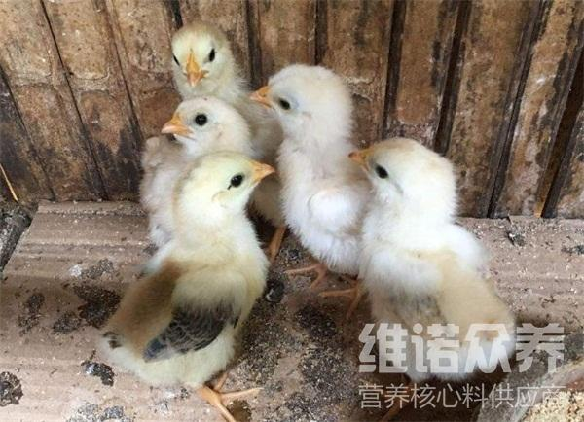
一、肉雏鸡的饲料配方：
1、玉米56%，豆粕38%，磷酸氢钙1.4%，石粉1%，食盐0.3%，油3%，维诺鸡用多维0.1%，维诺霉清多矿0.1%，维诺复合益生菌0.1%。
2、玉米54.9%，豆粕34%，菜粕5%，磷酸氢钙1.5%，石粉1%，食盐0.3%，油3%，维诺鸡用多维0.1%，维诺霉清多矿0.1%，维诺复合益生菌0.1%。
合理地喂养雏鸡能够快速提高生长速度，不仅能够有效的降低雏鸡的死亡率,还可以帮助雏鸡更加健康、使骨骼、肌肉、内脏和羽毛都能够健康的发育。鸡多维补充多种营养维生素，促进雏鸡营养成分需求，提高抵抗力，增加经济营养效益。

